

**Servicios y ayudas a la innovación de PYMEs**

**organiza**

LOGO LEMAlogo DGFC Y MINISTERIO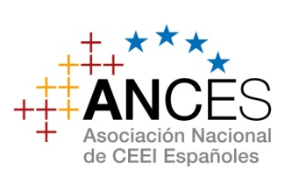

**Campillos**  **22 octubre 2010**

cofinanciados por el FEDER

**colabora**

**Agenda**

**11:00 h. Apertura de la jornada**

**Excmo. Alcalde de Campillos D. Jesús Galeote Albarrán**

**11:15 h. Servicios de innovación para la mejora de la competitividad empresarial**

**Dª Sandra García Torres, responsable de proyectos de BIC Euronova**

**11:35 h. Ayudas fiscales a la innovación.**

**D. Rafael Mesa Alonso, responsable de servicios a empresas de BIC Euronova**

**12:05 h. Servicio de información Punto PIDI**

**D. Víctor Tienda Flores, responsable Punto PIDI de BIC Euronova**

**12:15 h. La orden para el fomento de la innovación y el desarrollo empresarial Dña. Carmen Díaz Castro y D. Juan José Aranda González de la Agencia de Innovación y Desarrollo de Andalucía**

**13:00 h. Cierre de la jornada**

**D. Álvaro Simón de Blas, director general de BIC Euronova**

**13:15 Copa de vino español**

**Servicios y ayudas a la innovación de PYMEs**



**11:00 h. Viernes 22 octubre 2010**

**Salón de Plenos del Excmo. Ayto. de Campillos**

**Avda. Santa María del Reposo, 4 (29320) Campillos**